2024-2025学年八年级物理上册单元测试卷（苏科版）
第三章 光的折射 透镜（B卷•专项卷）
注意事项：
1．测试范围：苏科版八年级上册第3章。
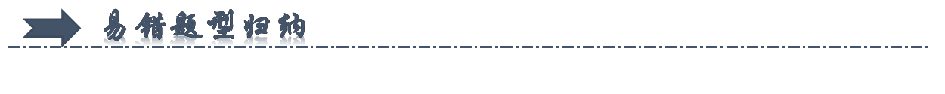
一、光的折射（共8小题）
二、透镜（共9小题）
三、凸透镜成像的规律（共8小题）
四、透镜的应用（共8小题）
五、人眼看不见的光（共6小题）
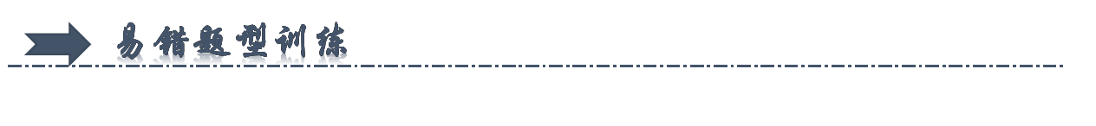
一、光的折射（共8小题）
1．（2023·江苏扬州·中考真题）下列光现象与物理知识对应正确的是（ ）
A．水中的倒影——光的直线传播
B．潭清疑水“浅”——光的反射
C．树荫下的光斑——光的反射
D．海市蜃楼——光的折射
【答案】D
【解析】A．水中倒影是平面镜成像，是光的反射，故A错误；
B．潭清疑水“浅”，是由于光在不同介质中，光线发生了偏折，是光的折射形成的，故B错误；
C．树荫下的光斑是小孔成像，是光的直线传播形成的，故C错误；
D．海市蜃楼是由于光线发生偏折形成的，是光的折射，故D正确。
故选D。
2．（2021·江苏常州·中考真题）光从室外透过玻璃进入室内，下列光路图中正确的是（ ）
A．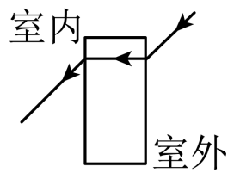 B．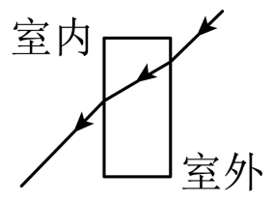
C．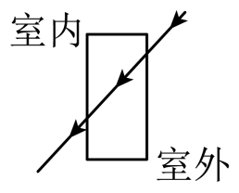 D．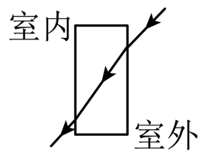
【答案】B
【解析】光从室外透过玻璃进入室内，光从空气折射进入玻璃，折射角小于入射角；再从玻璃折射进入空气，折射角大于入射角；由于光路可逆，空气中的两条光线平行，故ACD错误，B正确。
故选B。
3．（2024·四川眉山·中考真题）周六，小龙同学又开始了他的家庭实验：他在桌面上放一个空碗，碗内底部放一枚硬币，让弟弟看过去，没有看见硬币如图甲；弟弟保持不动，小龙慢慢往碗中倒水，弟弟突然看见碗中出现了一枚“硬币”如图乙。对此现象下列分析正确的是（ ）
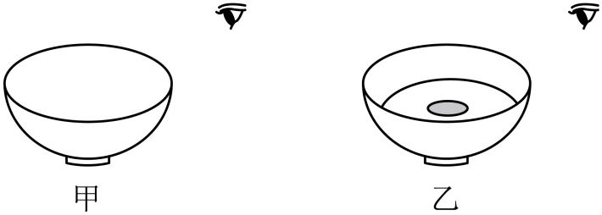
A．看见硬币，说明硬币是光源
B．没有看见硬币，是因为光的直线传播
C．看见的“硬币”，是光的反射形成的虚像
D．看见硬币，表明光在水中的传播速度比空气中快
【答案】B
【解析】A．看见硬币，说明硬币反射的光线进入人眼，硬币本身不会发光，不是光源，故A错误；
B．光在同种均匀的介质中沿直线传播，故倒水前眼睛刚好能看不见硬币是因为光的直线传播，碗挡住了光线，故B正确；
C．慢慢往碗内倒水时，保持眼睛和碗的位置不变，硬币反射的光线从水中斜射入空气中时，在水面处发生折射，折射光线远离法线，人眼逆着折射光线沿直线看去，看到的是硬币的由实际光线的反向延长线会聚而成的虚像，故C错误；
D．光在真空中的传播速度最快，在空气中的传播速度接近真空，比在水中的传播速度快，故D错误。
故选B。
4．（2022·江苏扬州·中考真题）在天宫课堂中，航天员王亚平将空气注入水球，形成的气泡球与水球的球心都在O点。一束光线从空气射入水球的光路如图所示，其中球心O与入射点$O_{1}$的连线为法线。则进入气泡球的折射光线可能为（ ）
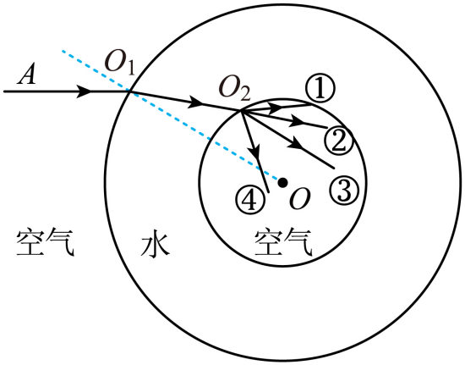
A．① B．② C．③ D．④
【答案】A
【解析】
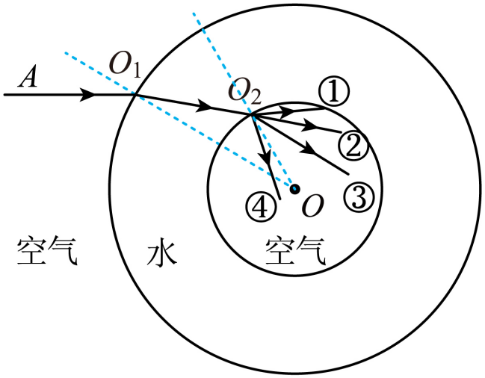
如图所示，连接O₂与O，即为第二次折射的法线；
B．从水中斜射入空气，会发生偏折，而②是传播方向不变，故B不符合题意；
C．从水中斜射入空气，折射角大于入射角，故C不符合题意；
D．根据折射光线与入射光线分居法线两侧，故D不符合题意；
A．综上所述，只有①满足折射光线与入射光线分居法线两侧，且折射角大于入射角，故A符合题意。
故选A。
5．（2024·江苏盐城·二模）有一圆柱形敞口容器，从其左侧某上高度斜射入一束激光，在容器底部产生一个光斑O，如图所示。下列操作将使光斑向左移动的是（ ）
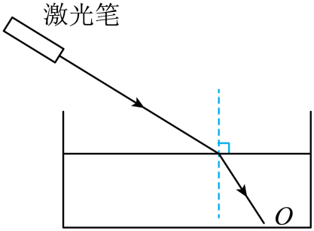
A．保持水面的高度和入射点不变，使激光的入射角增大
B．保持激光射入的角度不变，使水面上升
C．保持水面的高度不变，使激光笔向右平移
D．保持激光射入的角度不变，使水面下降
【答案】B
【解析】A．保持水面高度和入射点不变，使激光的入射角增大，激光束远离法线时，折射角随之变大，光斑会向右移动，故A不符合题意；
BD．保持激光射入的角度不变，使水面上升，如下图所示
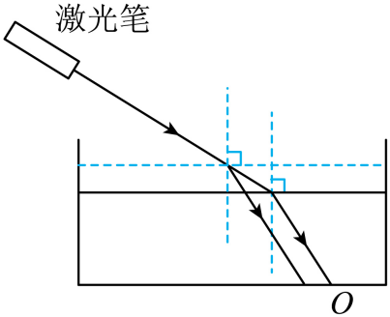
入射点向左移动，则光斑向左移动；同理使水面下降，入射点向右移动，则光斑向右移动，故B符合题意，D不符合题意；
C．保持水面高度不变，使激光笔向右平移，则入射光线和折射光线都向右平移，所以光斑右移，故C不符合题意。
故选B。
6．（2023·江苏南京·中考真题）图中，小明的眼睛在C处，图示是小明刚好看到水中杯底硬币的A端的光路，在图中用箭头标明光的传播方向；向杯中缓慢注水，在图中画出小明刚看到硬币B端时水面的位置。
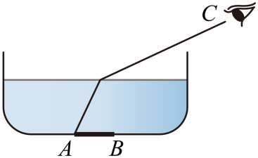
【答案】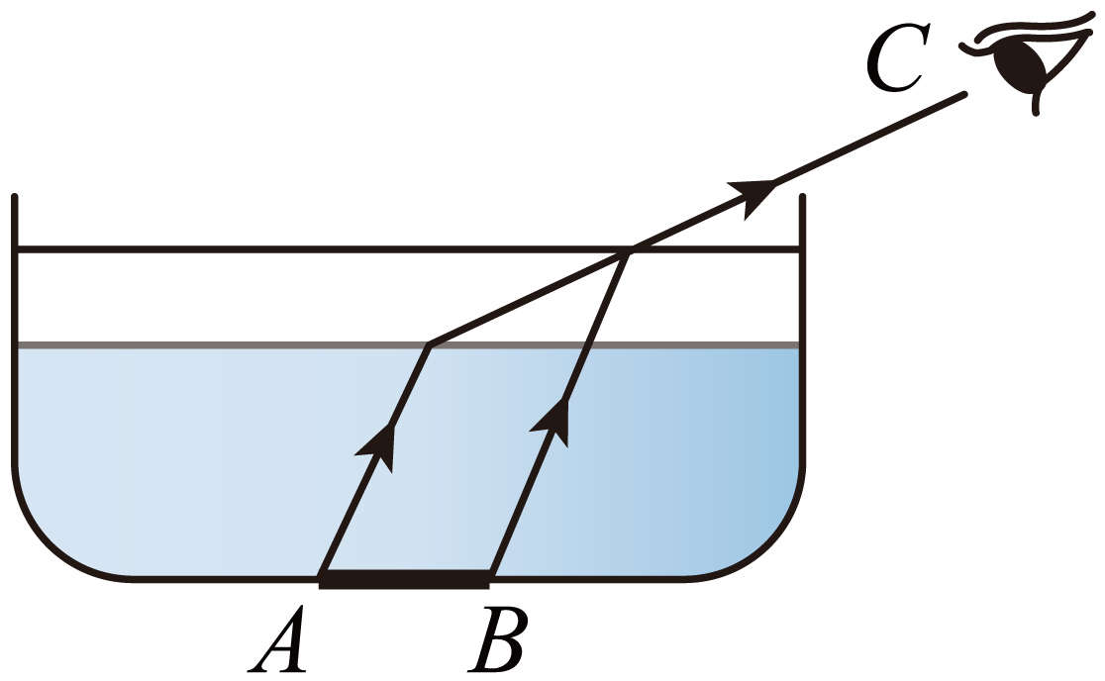
【解析】小明刚好看到水中杯底硬币的A端，说明A点射向水面的光线折射后进入了人的眼睛，通过B点做A的入射光线的平行线，该平行线为入射光线，与之前折射光线的交点为刚看到硬币B端时水面的位置，如图所示：
7．（2022·江苏苏州·中考真题）在图中画出垂直于玻璃砖的光线OP经过玻璃砖射出的光路图；
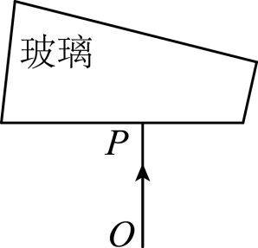
【答案】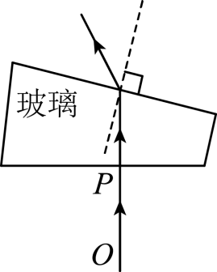
【解析】入射光线垂直射入玻璃，传播方向不变，从玻璃砖出来时会发生偏折，根据折射角大于入射角，画出折射光线，故如图所示：
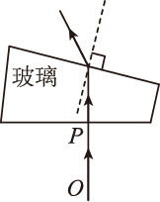
8．（2021·江苏连云港·中考真题）如图所示，一支固定好的激光笔向空水槽底部固定点O打出一束激光。向水槽内加水使水面上升至A点，此时光斑在O点___________侧，这是因为发生了___________现象。打开水槽底部水龙头缓慢放水，同时观察到水槽底部光斑向___________移动。
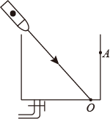
【答案】左；光的折射；右。
【解析】[1][2]光从空气斜射入水中，发生折射，折射角小于入射角，折射光线靠近法线，所以光斑左移。
[3]打开水槽底部水龙头缓慢放水，作出高水位和低水位的图。
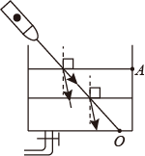
由图可知，水槽底部光斑向右移。

二、透镜（共9小题）
9．（2024·广西·中考真题）如图所示的眼镜片是（ ）
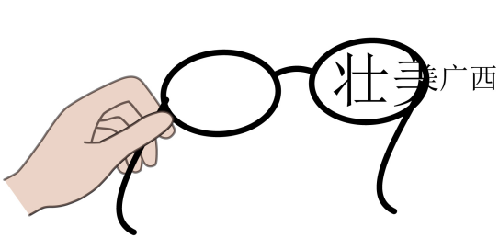
A．凸面镜 B．凹面镜 C．凸透镜 D．凹透镜
【答案】C
【解析】图中眼镜片将字放大，成正立放大的虚像，所以眼镜片是凸透镜。故C符合题意，ABD不符合题意。
故选C。
10．（23-24八年级上·江苏无锡·期末）如图所示，是一副眼镜放到太阳光下，眼镜到地面的距离在一倍焦距以内，在地面上观察到的情境，由此可以判断镜片是（ ）
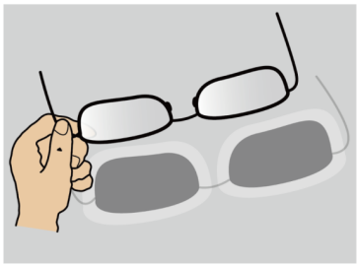
A．凸透镜，可以矫正远视眼 B．凹透镜，可以矫正远视眼
C．凹透镜，可以矫正近视眼 D．凸透镜，可以矫正近视眼
【答案】C
【解析】由图可见，阳光通过眼镜形成的光斑中间较四周暗，对光线起发散作用，因此是凹透镜，凹透镜可以矫正近视眼。
故选C。
11．（23-24八年级上·江苏盐城·期末）如图甲，某透镜L正对太阳光，在另一侧与透镜平行放置一张白纸，在白纸上看到的现象如图乙。下列判断正确的是（ ）
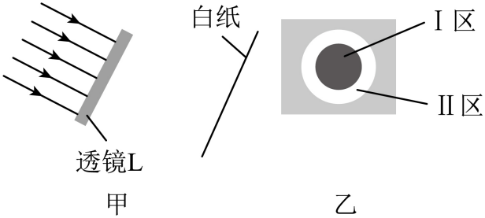
A．透镜远离白纸，若Ⅰ区变小，则L是凸透镜
B．透镜靠近白纸，若Ⅱ区变大，则L是凹透镜
C．无需操作，就能判断该透镜是凸透镜
D．无需操作，就能判断该透镜是凹透镜
【答案】D
【解析】由图乙知，透镜对太阳光有发散作用，因为中间的Ⅰ区比边缘的Ⅱ区暗，太阳光不是向中间会聚，而是向四周发散，所以可判断为凹透镜，故ABC错误，D正确。
故选D。
12．（2022·江苏扬州·中考真题）如图，请完成光线通过凸透镜的光路图。（F是凸透镜的焦点）
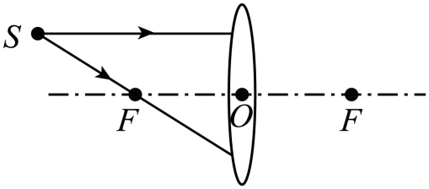
【答案】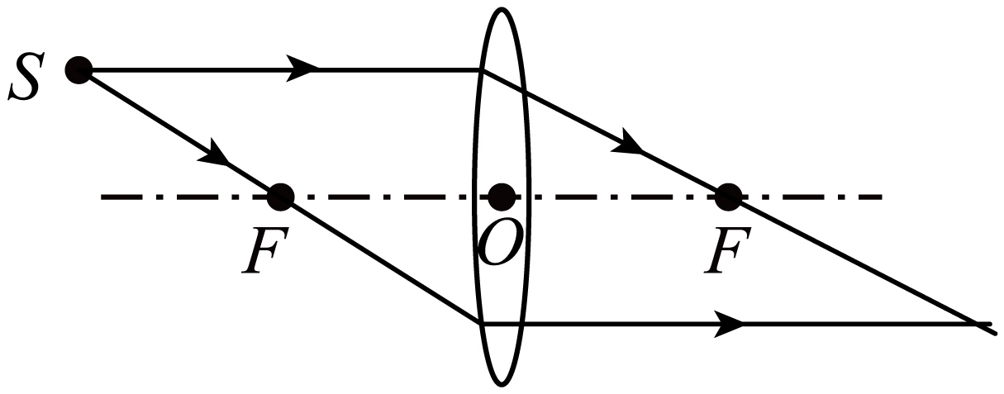
【解析】平行于主光轴的光线经凸透镜折射后过焦点，过焦点的光线经过凸透镜折射后光线与主光轴平行，光路图如下图所示：
13．（2021·江苏无锡·中考真题）如图所示，平行光通过图中左侧虚线框（其中放置一块透镜）后，在右侧光屏上形成一个圆形光斑，该光斑的直径比透镜大。请你判断虚线框中是否是凸透镜，说出接下来的操作及判断方法。（不添加其它器材）
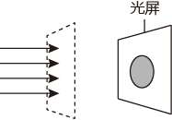
（1）操作：将光屏 ；
（2）判断方法： 。
【答案】向左移动；若光斑一直变小，则为凹透镜，若光斑先变小后变大，则为凸透镜。
【解析】（1）[1]凸透镜对光线有会聚作用，且光线会在焦点后又会发散；而凹透镜对光有发散作用。因为此时光屏上成的是光斑，不是最小最亮的点，所以应该将光屏向左移动。
（2）[2]根据透镜对光线的作用可判断，在光屏向左移动的过程中，若光斑一直变小，则为凹透镜；若光斑先变小后变大，则为凸透镜。
14．（21-22八年级上·江苏南京·期末）小明两眼视力缺陷不同，将一支2B铅笔紧贴他所戴眼镜的两个镜片，透过镜片看到铅笔的像如图甲所示，则图甲中右侧的镜片是___________（凸透镜/凹透镜）；如图乙所示，光会聚于b点，在虚线区域内放入图甲中眼镜的___________（左/右）侧镜片后，光会聚于主光轴MN上的c点。
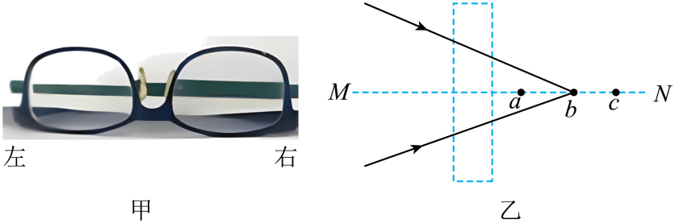
【答案】凸透镜；左。
【解析】[1]将一只铅笔紧贴眼镜的两个镜片，透过眼镜看到铅笔的形状，左侧是正立、缩小的虚像，右侧是正立、放大的虚像。根据透镜成像规律可知，左侧的镜片是凹透镜，右侧的镜片是凸透镜。
[2]由题意可知，两条光线沿直线传播会聚于主光轴上b点，在虚线框内放入镜片后，光会聚于主光轴上的c点，镜片对光起到了发散作用，则镜片是凹透镜，即左侧镜片。
15．（23-24八年级上·江苏宿迁·期末）如图甲所示的黑白卡片，左侧在白光照射下呈现黑色是因为 ，在高脚玻璃杯前方观察到如图乙所示装水部分“黑白颠倒”的现象，此时装水部分的高脚杯和杯内水的组合相当于一个 透镜，若希望看到“黑白颠倒”的现象重新颠倒回来，则应将高脚杯 （选填“靠近”或“远离”）黑白卡片。
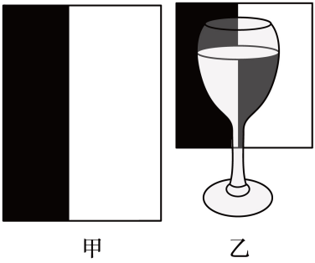
【答案】黑色吸收所有色光；凸；靠近。
【解析】[1]白光照射图甲的卡片时，因为左侧的黑色吸收所有色光，所以呈现黑色，右侧的白色反射所有色光，所以呈现白色。
[2]装水部分的高脚杯和杯内的水组合成一中间厚、边缘薄的凸透镜。
[3]图乙中，卡片通过高脚杯所成的是左右相反的实像，为了让黑白重新颠倒回来，应让高脚杯靠近卡片，成正立的虚像。
16．（23-24八年级上·江苏南通·期末）如图所示，小明将凸透镜正对太阳，他发现在透镜下方边长为20cm的正方形光屏上有一圆形的光斑，光斑的周围有一圈较暗的圆环。

（1）从各角度都能看到光屏上的光斑，是因为太阳光在光屏表面发生了光的 反射，周围较暗圆环是由光的 （选填“反射”或“折射”）形成；
（2）小明所用凸透镜的直径约为 cm，将光屏远离透镜至某一位置，发现光屏上的光斑变小了，测出此时透镜到光屏的距离为l，则l f（选填“大于”“小于”或“大于或小于”）。
【答案】 漫 折射 10 小于
【解析】（1）[1]光屏表面粗糙，光在光屏表面发生漫反射，所以从各角度都能看到光屏上的光斑。
[2]太阳光是平行光，平行光透过凸透镜会聚于一点，发生折射现象，中心光线会聚形成较亮光斑，周围光线因折射减少形成较暗的圆环。
（2）[3]由题意可知，正方形光屏的边长是20cm，圆形光斑的直径约为正方形边长的一半，即圆形光斑的直径约为10cm，所以凸透镜的直径约为10cm。
[4]将光屏远离透镜至某一位置，发现光屏上的光斑变小了，说明此时光斑到凸透镜光心的距离更接近焦距，若要使光斑到凸透镜光心的距离等于焦距，应该使光屏继续远离焦距，则l<f。
17．（23-24八年级上·江苏泰州·期末）小明在暗室里探究平行于主光轴的光通过透镜后的光路，他用一直径和透镜玻璃直径相同的平行光正对透镜照射，惊奇的发现通过透镜玻璃边缘的光经透镜后部分发生偏折，部分沿直线传播，如图1和2所示。第二天小明在阳光下继续研究透镜对光的作用，将透镜正对太阳光，移动与透镜平行的白纸，在白纸上得到了如图3所示的现象。则该同学所用的透镜为 （选填“凹透镜”、“凸透镜”、或“凹透镜或凸透镜”）；继续将白纸稍远离该透镜，则暗斑的面积将 （选填“变大”、“变小”或“不变”），亮环的亮度将 （选填“变亮”、“变暗”或“不变”）。
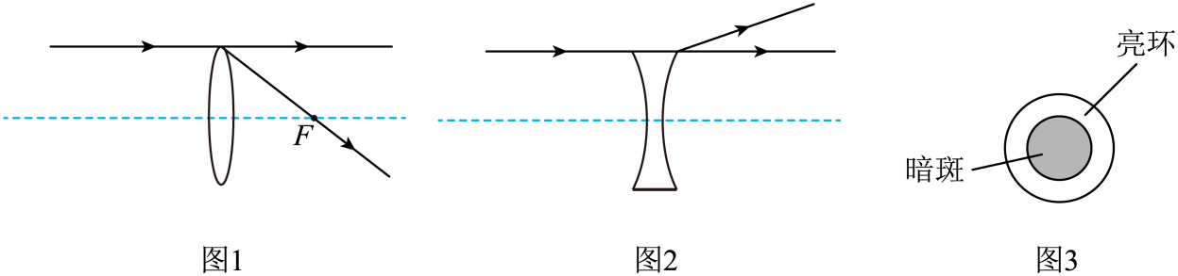
【答案】 凹透镜或凸透镜 不变 变暗
【解析】[1]凸透镜对光具有会聚作用，太阳光近似可以看成一束平行光，当凸透镜到白纸的距离大于凸透镜的二倍焦距时，透过凸透镜被会聚的光继续向前传播，会与透镜之外的太阳光进行叠加，从而形成一个圆环形状的光斑，故可能是凸透镜。平行光透过凹透镜后，光会向偏离主光轴的方向发散，中央部分较暗，周围会形成亮光，从而形成图3所示的环形亮斑，因此使用的可能是凸透镜也可能是凹透镜。
[2][3]由图1可知，通过凸透镜边缘的光线沿直线传播，其余光线会向内会聚，凸透镜与白纸的距离大于2倍焦距时，会形成环形光斑，但是由于与凸透镜轴线平行的光传播方向不变，因此暗斑大小不变，当白纸远离透镜时，亮环的亮度将变暗。由图2可知，通过凹透镜边缘的光线沿直线传播，其余光线会向外发散，形成亮环，则暗斑的边缘就是凹透镜边缘平行的位置，由于凹透镜位置不变，则暗斑的面积不变，当白纸远离凹透镜时，亮环的面积会变大，但是由于透过凹透镜的光总量不变，则亮环将变暗。

三、凸透镜成像的规律（共8小题）
18．（2024·江苏无锡·中考真题）用焦距为10cm的凸透镜探究凸透镜成像的规律，将点燃的蜡烛、凸透镜、光屏置于光具座上如图所示的位置，下列说法中正确的是（ ）
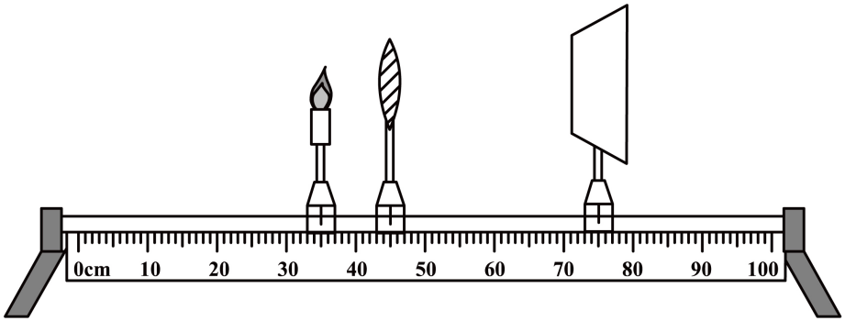
A．只向左移动光屏至适当位置，光屏上能呈现烛焰缩小的像
B．只向右移动光屏至适当位置，光屏上能呈现烛焰放大的像
C．只向右移动蜡烛至适当位置，光屏上能呈现烛焰放大的像
D．只移动凸透镜至适当位置，光屏上能呈现烛焰等大的像
【答案】D
【解析】A图中物距为
45.0cm-35.0cm=10.0cm
凸透镜的焦距是10cm，物距等于焦距，光屏不能成像，只向左或向右移动光屏至适当位置，光屏上不能成像，故AB错误；
C．只向右移动蜡烛至适当位置，物距小于焦距，成正立放大的虚像，光屏不能成像，故C错误；
D．将凸透镜移动到55cm，物距为
55.0cm-35.0cm=20.0cm
像距为
75.0cm-55.0cm=20.0cm
此时
u=v=2f
光屏上能呈现烛焰等大的像，故D正确。
故选D。
19．（2024·江苏扬州·二模）小明和小华在窗边用焦距为10cm的凸透镜贴近报纸看文字，看到了文字的像。在移动凸透镜时，意外发现在报纸上出现了窗外景物的像，如图所示。以下说法错误的是（ ）
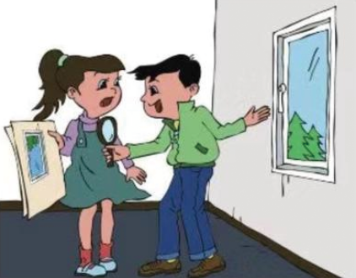
A．前一次成像时，凸透镜离报纸距离小于10cm
B．后一次成像时，凸透镜离报纸距离稍大于10cm
C．前一次成的是正立的虚像，后一次成的是倒立的实像
D．凸透镜远离报纸时前一次像变小，后一次像变大
【答案】D
【解析】ABC．用凸透镜贴近报纸看文字，看到了文字的像，此时物距小于一倍焦距，成正立放大的虚像，和放大镜原理相同；在移动凸透镜时，意外的发现在报纸上出现了窗外景物的像，此时物距大于二倍焦距，成倒立缩小的实像，和照相机的原理相同，所以前一次成像时，凸透镜离报纸距离小于10cm；后一次成像时，凸透镜离报纸距离稍大于10cm，故ABC正确，不符合题意；
D．成实像时，物变近，像变远，像变大；成虚像时，物变近，像变近，像变小，所以凸透镜远离报纸时，前一次像变大，后一次像变小，故D错误，符合题意，
故选D。
20．（2022·江苏苏州·中考真题）做凸透镜成像实验时，将光具座上的蜡烛、凸透镜、光屏如图放置，光屏上呈现清晰的像。下列说法正确的是（ ）
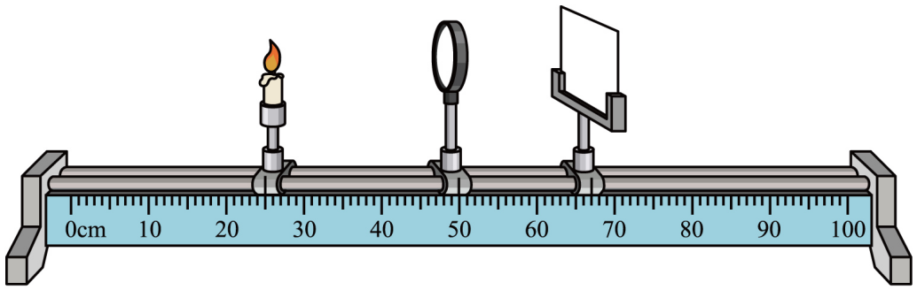
A．屏上的像是倒立放大的
B．该凸透镜的焦距可能是8cm
C．先向右移动光屏，再移动凸透镜到某位置一定能在光屏上看到清晰的像
D．只将蜡烛向左移动一段距离，放上远视眼镜可在屏上再次看到清晰的像
【答案】C
【解析】A．图中物距大于像距，由凸透镜成像规律可知成倒立缩小的实像，故A错误；
B．此时物距为
50.0cm-25.0cm=25.0cm
此时
u>2f
即
25.0cm>2f①
像距
v=67.0cm-50.0cm=17.0cm
此时
2f>v>f
即
2f>17.0cm>f②
由①②得
8.5cm<f<12.5cm
该凸透镜的焦距不可能是8cm，故B错误；
C．凸透镜成实像时，物近像远像变大，向右移动光屏，像距变大，应该减小物距，才能成清晰的像，再向左移动凸透镜到某位置一定能在光屏上看到清晰的像，故C正确；
D．凸透镜成实像时，物远像近像变小，只将蜡烛向左移动一段距离，物距变大，像距变小，像成在光屏的前面，远视眼镜是凸透镜，对光有会聚作用，放上远视眼镜使像更靠近凸透镜，不能在屏上再次看到清晰的像，故D错误。
故选C。
21．（2022·江苏镇江·中考真题）如图所示，凸透镜位于P处（图中未画出）位置不变，移动蜡烛，光屏先后在P同侧的甲、乙两处得到烛焰清晰的像，且甲处的像比乙处大，则（ ）
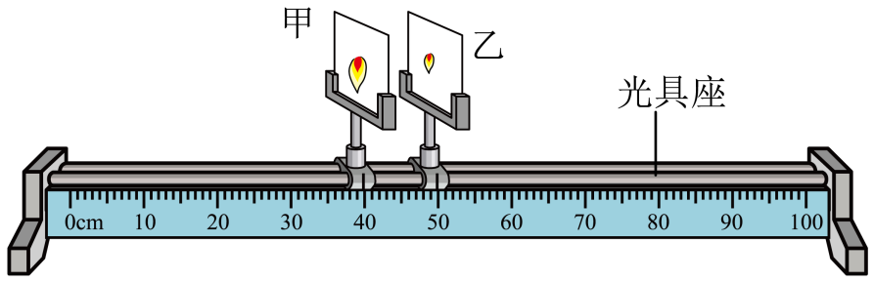
A．甲处可能成的是虚像 B．乙处像可能是放大的
C．P点位置在甲的左侧 D．蜡烛的移动方向向左
【答案】B
【解析】ACD．由题意可知，光屏先后在P同侧的甲、乙两处得到烛焰清晰的像，且甲处的像比乙处大，根据物距变大，像距变小，像变小可知，像在不断的靠近凸透镜，因此凸透镜在乙的右侧，蜡烛在凸透镜的右侧，此时蜡烛在远离凸透镜，因此蜡烛向右移动；由于甲处的像成在光屏上，因此甲处只能成实像，故ACD不符合题意；
B．由于题干未提供物距和凸透镜的焦距，若物距大于1倍焦距小于2倍焦距，乙处成放大的实像；若物距大于2倍焦距，成缩小的实像；若物距等于2倍焦距，成等大的实像，故B符合题意。
故选B。
22．（2022·江苏连云港·中考真题）小明在探究凸透镜成像特点时，将蜡烛、凸透镜、光屏放置在如图所示位置时，光屏上恰好出现等大的清晰的像，此凸透镜的焦距为 $\text{cm}$。当蜡烛被移至$57\text{cm}$刻度处，无论怎样移动光屏，光屏上始终接收不到像，要想观察到像可以从凸透镜的 （选填“左”或“右”）侧用眼睛观察，生活中的 是利用这个原理制成的。
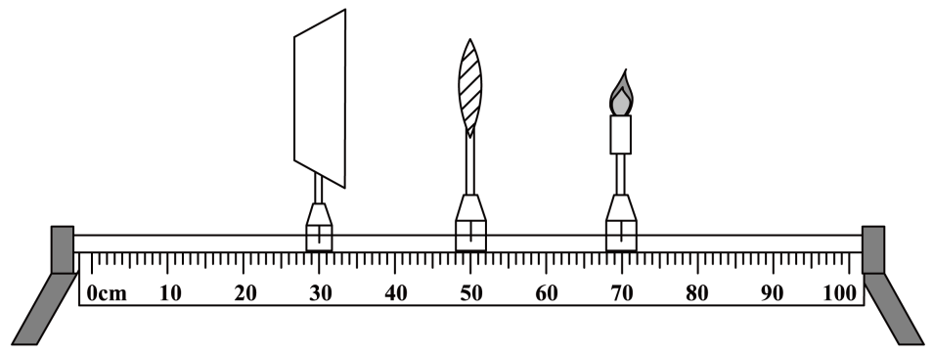
【答案】 10.0 左 放大镜
【解析】[1]蜡烛恰好在光屏上成倒立、等大的像，由图可知，此时
u=v=20.0cm=2f
则f=10.0cm。
[2][3]当蜡烛被移至$57.0\text{cm}$刻度处，此时物距是7.0cm，物距小于焦距，成的是一个正立、放大的虚像，光屏上始终接收不到像，且像和物在凸透镜的同一侧，因此要想看到这个像，应从凸透镜的左侧透过凸透镜去观察。放大镜的原理是物距小于焦距，成正立放大的虚像，所以放大镜是利用这个原理制成的。
23．（2021·江苏南通·中考真题）小娟对有关光学实验进行比较研究。
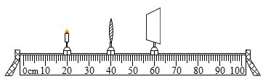
（1）探究凸透镜成像规律时，调节器材使烛焰和光屏的中心位于透镜的___________上。器材在图示位置时，观察到光屏上呈现烛焰清晰的像，则该像为倒立、___________实像，若将蜡烛移至35cm处，此时凸透镜对烛焰发出的光起___________作用；
（2）将图中的透镜换为带小孔的遮光板，烛焰的像成在光屏下方，要让像成在光屏中央，应将小孔向___________调节，此时的像与图中透镜所成的像相比，像的大小___________。
【答案】主光轴；等大；会聚；上；不变。
【解析】（1）[1]探究凸透镜成像规律时，为了使烛焰的像成在光屏的中央，需调节烛焰、透镜和光屏的中心在同一高度，也就是使烛焰和光屏的中心位于透镜的主光轴上。
[2]分析图可知，此时像距等于物距，说明蜡烛放在了该透镜的两倍焦距处，成倒立等大的实像。
[3]凸透镜对所有照射到透镜上的光都有会聚作用。
（2）[4]小孔成像时，成倒立的实像，烛焰的像成在光屏下方，需将蜡烛和光屏向下调节或者将小孔向上调节，使像成在光屏的中央。
[5]将透镜换成小孔，像距等于物距，还是成倒立等大的实像，所以和透镜所成的像相比，像的大小不变。
24．（23-24八年级上·江苏泰州·期末）请根据“探究凸透镜成像规律”的实验回答以下问题：
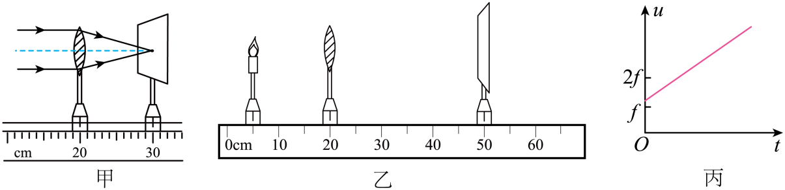
（1）小明在光具座上调整凸透镜、光屏和烛焰，使它们的中心不在同一高度，但是在同一条直线上，这样___________（选填“也可能”或“不可能”）使像成在光屏中央；
（2）为了确定凸透镜的焦距，小明同学让一束平行光射向凸透镜，移动光屏，直到在光屏上会聚成一点，如图甲所示，则该凸透镜的焦距为___________cm；
（3）当蜡烛、凸透镜和光屏按如图乙所示的位置放置时，光屏上得到清晰的像，则：
①生活中___________（选填“照相机”、“投影仪”或“放大镜”）就是应用了这个成像规律。若要使光屏上的像变得再大些，在不改变凸透镜位置的情况下，应向___________移动蜡烛，并适当向___________移动光屏；若在光屏与凸透镜之间放一远视眼镜，为使光屏上仍然呈现最清晰的像，需要将蜡烛向___________（选填“左”或“右”）移动；
②若保持蜡烛和光屏的位置不动，只需将凸透镜移动到___________cm的刻度处，又可在光屏上成清晰的像，此时所成的是倒立、___________的实像；
③保持三个元件位置不动，仅将原凸透镜更换为一个焦距较小的凸透镜后，为了使光屏上再次得到清晰的像，可以在蜡烛和凸透镜之间放置一个___________（选填“凸”或“凹”）透镜；
④实验中，一只飞虫落在了凸透镜上，此时光屏上的像___________（选填“依然完整”或“不完整”）。
（4）小华在实验中将蜡烛从略大于一倍焦距处逐渐远离凸透镜，该过程中物距u随时间t的变化图像如图丙所示，则像距v与t的大致变化关系为图中的___________；
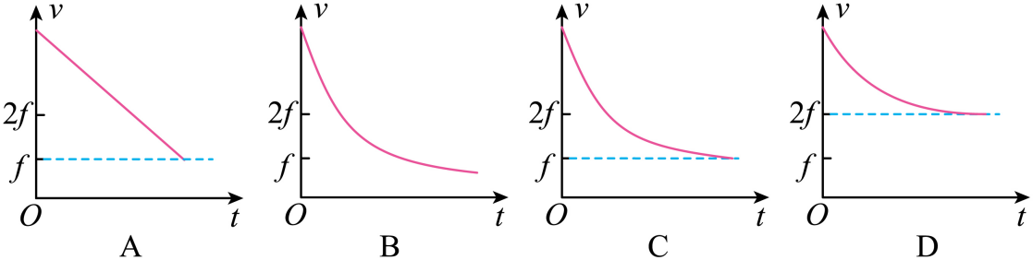
（5）如图戊所示，元旦假期小华同学用手机拍一张放在水平桌面的作业，发现照片中的作业纸上边小下边大，产生这种现象的原因是平放的手机到作业纸的距离___________。
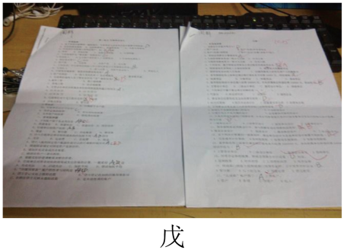
A．上近下远 B．上远下近 C．左近右远 D．左远右近
【答案】也可能；10.0；投影仪；右；右；右；35；缩小；凹；依然完整；C；B。
【解析】（1）[1]凸透镜、光屏和烛焰的中心在同一条直线上时，根据过光心的光线传播方向不变，像也可能成在光屏的中央。
（2）[2]平行光线经过凸透镜时在光屏上会聚于一点，这一点就是焦点，焦点到凸透镜光心的距离为焦距，由图甲可知，凸透镜焦距为10.0cm。
（3）①[3]由图乙可知，物距小于像距，此时成倒立放大的实像，投影仪就是根据此原理制成的。
[4][5]根据凸透镜成实像时，物近像远像变大的规律可知，若要使光屏上的像变得再大些，在不改变凸透镜位置的情况下，应向右移动蜡烛，并向右移动光屏。
[6]远视镜为凸透镜，对光线有会聚作用，若在光屏与凸透镜之间放一远视眼镜，则像会提前会聚。为使光屏上仍然呈现最清晰的像，需要将蜡烛向右移动，减小物距，使像成在光屏上。
②[7][8]由图乙可知，物距为
$$u=20\text{cm}−5\text{cm}=15\text{cm}$$
像距为
$$v=50\text{cm}−20\text{cm}=30\text{cm}$$
因在光的折射中，光路是可逆的，若保持蜡烛和光屏的位置不动，只移动凸透镜，则使物距为30cm，像距为15cm时，可以成倒立缩小的实像，则凸透镜的位置应为
$$5\text{cm}+30\text{cm=35cm}$$
③[9]保持三个元件位置不动，仅将原凸透镜更换为一个焦距较小的凸透镜，则凸透镜的折光能力变强，像会提前会聚，凹透镜对光线有发散作用，为了使光屏上再次得到清晰的像，可以在蜡烛和凸透镜之间放置一个凹透镜。
④[10]实验中，一只飞虫落在了凸透镜上，光线会从凸透镜的其他地方射入，光屏上仍会成完整的像，但是由于透过凸透镜的光线减少，成的像会变暗。
（4）[11]将蜡烛从略大于一倍焦距处逐渐远离凸透镜，物距逐渐增大，根据凸透镜成实像时有物远像近像变小的规律可知，像距逐渐减小，但像距只能接近1倍焦距，而不能小于1倍焦距，故只有C符合题意，ABD不符合题意。
故选C。
（5）[12]手机的摄像头是凸透镜，利用的是当物距大于2倍焦距时成倒立缩小的实像。由图可知照片中的作业纸上边小下边大，根据凸透镜成实像时，物远像近像变小的规律可知，平放的手机到作业纸的距离上远下近。
故选B。
25．（23-24八年级上·江苏无锡·期末）在“探究凸透镜成像规律”的实验中，小明的实验步骤如下。
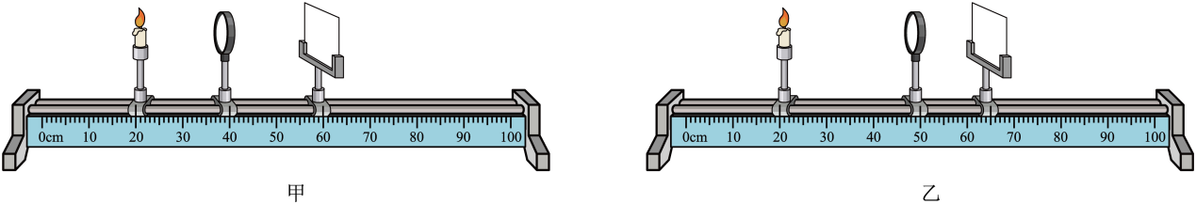
（1）如图甲所示，用蜡烛和凸透镜放在光具座上，光屏上出现一个等大的像，则该凸透镜的焦距为f=___________cm；
（2）为了使像能呈现在光屏的中央，应该调节使烛焰、光屏的中心位于凸透镜的___________上；
（3）小明将此凸透镜、点燃的蜡烛、光屏置于光具座上如图乙所示的位置时，恰好在光屏上呈现了烛焰清晰的像，该像是倒立、___________的实像，生活中常用的___________就是利用这个原理制成的。接着，小明保持凸透镜在光具座上的位置不动，仅将图乙中蜡烛和光屏的位置互换，发现光屏上仍能观察到烛焰清晰的像。这是因为在光的折射现象中，光路是___________的；
（4）在了解了该透镜的成像规律后，小红用长方形不透明纸盒、平面镜、该透镜设计制作了一个投影仪，其剖面图如图丙所示，平面镜与底面夹角为45°，平面镜的中心位于透镜的主光轴上，盒上方开一方形孔，将“F”光源按照图示方式朝下平放在方形孔上，中心与平面镜中心在一条竖直线上。若盒子高度h为10cm，为保证在正对透镜前方的屏幕上能看到一个放大的投影，则盒子长度l的范围为___________cm，屏幕上所成的图像形状是___________。（选填“F”、“”或“”）
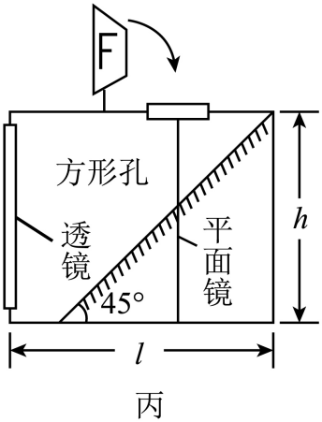
【答案】10.0；主光轴；缩小；照相机；可逆；10<l<20； 。
【解析】（1）[1]如图甲所示，用蜡烛和凸透镜放在光具座上，光屏上出现一个等大的像，此时
u=v=20.0cm
根据
u=v=2f
成倒立、等大的实像，即
2f=20.0cm
故该凸透镜的焦距为f=10.0cm。
（2）[2]实验前，应调节烛焰和光屏的中心位于凸透镜的主光轴上时，烛焰、凸透镜、光屏三者的中心在同一高度，像成在光屏的中央位置。
（3）[3][4][5]由图乙可知，物距
u=50.0cm-20.0cm=30.0cm>2f
成倒立、缩小的实像，照相机就是利用此原理制成的；在光的折射中，光路是可逆的，因此保持凸透镜在光具座上的位置不动，仅将图乙中蜡烛和光屏的位置互换，光屏上仍能观察到烛焰清晰的像。
（4）[6][7]由于平面镜所成的像与物关于镜面对称，此时平面镜所成像的位置如下图F点所示：
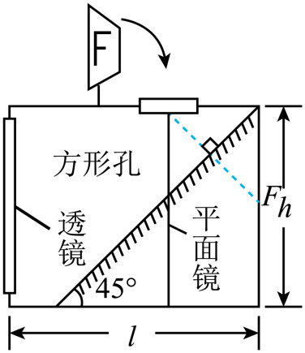
为保证在正对透镜前方的屏幕上能看到一个放大的投影，根据
2f>u>f
成倒立、放大的实像，说明F到透镜的距离应该大于一倍焦距，小于二倍焦距，即盒子长度l的范围为
10cm<l<20cm
由于凸透镜成倒立、放大的实像，故屏幕上所成的图像形状是。

四、透镜的应用（共8小题）
26．（2024·山西·中考真题）如图为青少年眼病患者眼球与正常眼球对比图。关于该患者的晶状体及视力矫正，下列说法正确的是（ ）
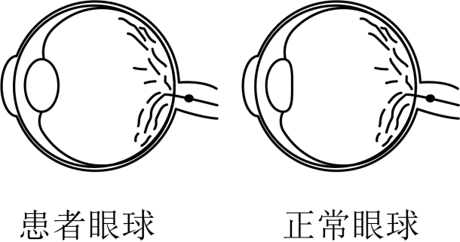
A．对光的会聚能力太强，需佩戴近视眼镜
B．对光的会聚能力太强，需佩戴远视眼镜
C．对光的会聚能力太弱，需佩戴近视眼镜
D．对光的会聚能力太弱，需佩戴远视眼镜
【答案】A
【解析】由图可知，患者眼球中的晶状体太厚，折光能力太强，形成的物像就会落在视网膜的前方，形成近视眼，因此应戴近视眼镜即凹透镜加以矫正。
故选A。
27．（2024·江苏苏州·中考真题）如图甲所示是公共场所的宣传投影灯，装在高处的投影灯照在地面上出现图案，其内部结构如图乙所示。下列说法正确的是（ ）
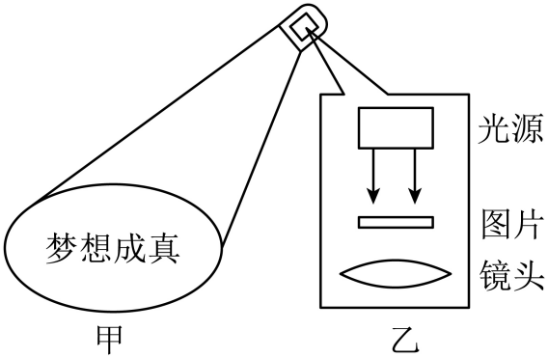
A．不同方向都能看到图案是光在地面发生了漫反射
B．该投影灯的成像原理与照相机相同
C．调小镜头与图片的距离图案变小
D．地面上看到的是放大的虚像
【答案】A
【解析】A．不同方向都能看到图案是光照在粗糙地面向各个方向反射即发生了漫反射，故A正确；
B．该投影灯利用凸透镜将较小的图案放大为较大的像，应用了当凸透镜成实像时，物体位于一倍焦距和两倍焦距之间，成倒立放大的实像，与照相机原理不同，故B错误；
C．凸透镜成实像时，当物距变小时，像距会变大，像也变会变大，故调小镜头与图片的距离图案变大，故C错误；
D．地面上能看到放大的图案，是实像，故D错误。
故选A。
28．（2024·江苏常州·中考真题）《重庆市消防条例》规定：2023年7月1日起，禁止携带电动自行车或其电池进入电梯轿厢，一旦有人违规操作，会被电梯内的摄像头拍摄成像并智能识别，电梯将停止运行并发出声、光警报，如图所示，某次警报时，摄像头凸透镜成像的像距为10.1mm，则凸透镜的焦距可能为（ ）
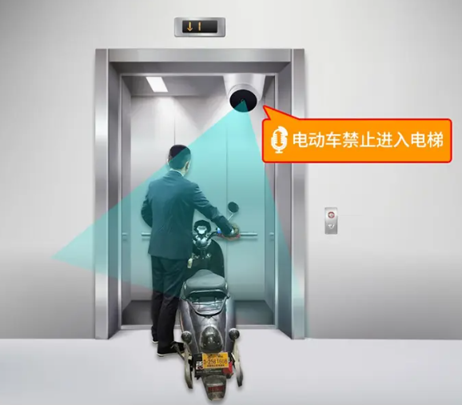
A．5mm B．10mm C．15mm D．20mm
【答案】B
【解析】摄像头凸透镜成倒立缩小的实像，物距大于2倍焦距，像距大于1倍焦距小于2倍焦距，所以
2f>10.1mm>f
10.1mm>f>5.05mm
故选B。
29．（2024·河南·中考真题）在“爱眼日”宣传活动中，小明用图所示的装置研究眼睛的成像，此时烛焰在光屏上成清晰的像，用此模拟正常眼睛的成像。接下来下列操作可模拟近视眼的是（ ）
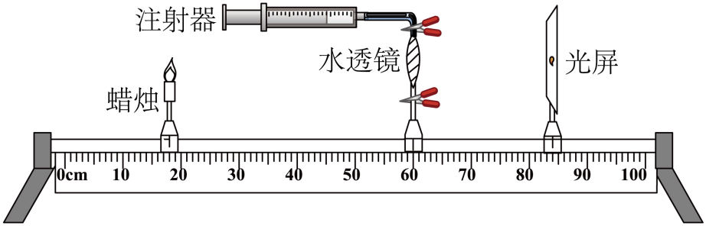
A．向水透镜注水，烛焰的像成在光屏右侧
B．向水透镜注水，烛焰的像成在光屏左侧
C．从水透镜抽水，烛焰的像成在光屏右侧
D．从水透镜抽水，烛焰的像成在光屏左侧
【答案】B
【解析】近视眼是由于长期看近处的东西导致晶状体变厚，折光能力变强，像成在视网膜前。所以用水透镜模拟近视眼，也就是需要透镜对光线的会聚能力更强，所以此时应对水透镜注水，使得凸透镜变厚，焦距变小，使得像成在光屏左侧。故B符合题意，ACD不符合题意。
故选B。
30．（23-24八年级上·江苏南通·期末）中国航天员王亚平在离地球表面约400km的“天宫”空间站上通过天地连线，给同学们展示了一堂精彩的科学课。如图为王亚平老师做“水球”实验时的情景，下列说法错误的是（ ）
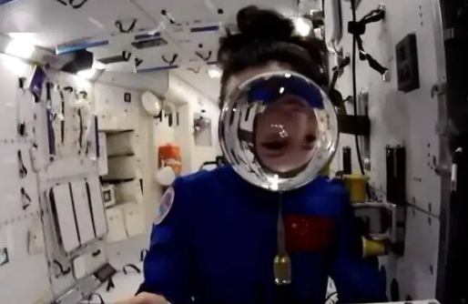
A．“水球”相当于凸透镜
B．王亚平位于水透镜的两倍焦距以外
C．王亚平靠近“水球”时，她的像会变小
D．图中通过“水球”看到王亚平的像是实像
【答案】C
【解析】A．“水球”，边缘薄中间厚，相当于凸透镜，故A正确，不符合题意；
B．由图可知，因为成的是倒立、缩小的实像，王亚平位于水透镜的两倍焦距以外，故B正确，不符合题意；
C．王亚平靠近“水球”时，物距变小，像距变大，她的像会变大，故C错误，符合题意；
D．图中通过“水球”看到王亚平的像是实际光线汇聚而成，是实像，故D正确，不符合题意。
故选C。
31．（2023·江苏徐州·中考真题）徐州市博物馆展出了一枚“彭城御丞”印章。为了方便观看印文细节，印章前放有如图所示的装置，请你解释其中的物理道理： 。
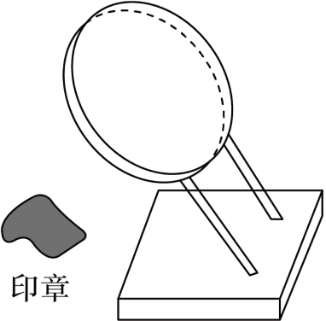
【答案】该装置是凸透镜，印章置于凸透镜下方一倍焦距以内，从上方看到放大正立的虚像
【解析】为了方便观看印文细节，则该装置应使印章的印文细节放大，所以该装置是凸透镜，根据凸透镜成像规律可知，印章放在凸透镜的一倍焦距以内，成正立、放大的虚像。
32．（23-24八年级上·江苏无锡·期末）自制水滴显微镜的过程是：在透明塑料板上先滴一滴大小合适的水滴，透过水滴观察下方的黑色箭头（如图a），可以看到黑色箭头成___________立、放大的像，此时小水滴相当于___________透镜；再用一个___________透镜作为目镜，缓慢调节透镜与水滴间的距离（如图b），就会看到箭头更为放大的像。
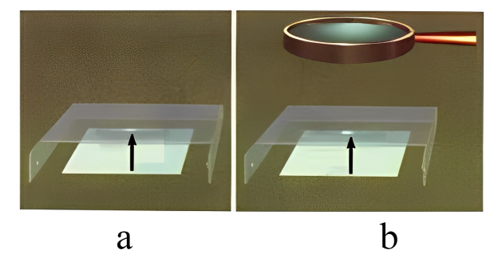
【答案】倒；凸；凸。
【解析】[1]在透明塑料板上先滴一滴大小合适的水滴，物距小于像距，透过水滴观察下方的黑色箭头（如图a），可以看到黑色箭头成倒立放大的实像。
[2]此时的水滴相当于是一个凸透镜。
[3]为了箭头能成更为放大的像，增加一个凸透镜作为目镜，利用放大镜的特点。
33．（23-24八年级上·江苏扬州·期末）人眼中的晶状体相当于“凸透镜成像规律实验”中的___________，眼球后的视网膜相当于光屏，人眼看物体时，在视网膜上成像。如图是鱼眼与人眼的结构示意图，我们观察发现：鱼眼晶状体的形状比人眼更加___________（选填“平”或“凸”）一些，像鱼这样的眼睛如果到陆地上观察物体，像将成在视网膜的___________（选填“前面”或“后面”）。童话世界中生活在水里的美人鱼，上岸后，若要看清远处的物体，应该配戴___________（选填“近视眼镜”或“远视眼镜”），下图中___________（选填“左”或“右”）侧为远视眼镜镜片。
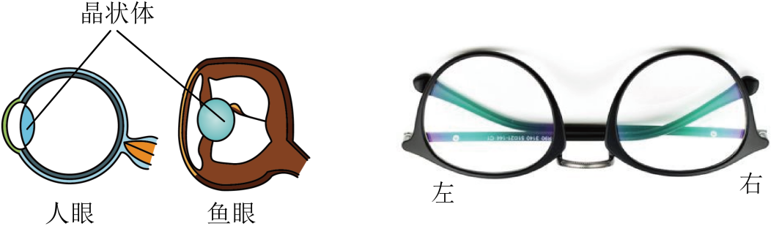
【答案】 凸透镜 凸 前面 近视眼镜 右
【解析】[1]人的眼球好像一架照相机，晶状体和角膜的共同作用相当于一个凸透镜，它把来自物体的光会聚在视网膜上，形成物体的一个倒立缩小的实像。
[2][3][4]由图可知：鱼眼的晶状体曲度大，焦距短，会聚能力强，比人眼更加凸一些，在陆地上看远处的物体，像成在视网膜的前面，相当于近视眼，所以应佩戴近视镜使光线的会聚能力减弱。
[5]远视眼镜的镜片为凸透镜，近视眼镜的镜片为凹透镜。当将物体放在凸透镜的一倍焦距以内时，成正立放大的虚像，由图可知，右图为远视眼镜。

五、人眼看不见的光（共6小题）
34．（22-23八年级上·江苏镇江·期中）如图，暗室内，让一束太阳光照射三棱镜，位置①②为彩色光带的上下边缘，分析此现象，以下说法正确的是（ ）
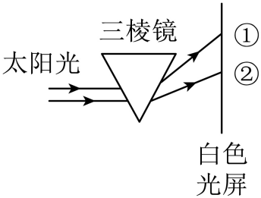
A．白色光屏上，位置①处为红光，②处为紫光
B．将荧光物质放在位置②色光外侧，荧光物质会发光
C．若用蓝色玻璃磨制的三棱镜进行上述实验，则白色光屏上只有蓝色光带
D．若把白屏换成蓝色光屏，则光屏上能看到除蓝色外的其它颜色光带
【答案】C
【解析】AB．太阳光经三棱镜后发生色散，因为图中的三棱镜是倒置的，所以图中位置从下到上依次次是红、橙、黄、绿、蓝、靛、紫七种颜色的色光；红光之外是红外线，可以应用于电视遥控器，即在②区域下侧；紫光之外是紫外线，紫外线能使荧光物质发光，因此可以识别钱币，即在①区上侧，故AB错误；
C．若用蓝色玻璃磨制的三棱镜进行上述实验，则其它色光都被蓝色玻璃吸收了，只有蓝光能够透过，所以光屏上不会出现彩色光带，故C正确；
D．若把白屏换成蓝色光屏，蓝色光屏只反射蓝光而吸收其他颜色的色光，则在蓝纸上看不到除蓝光外的其他颜色的光，故D错误。
故选C。
35．（2023·黑龙江·中考真题）电视机的遥控器是利用___________来实现遥控的，我们可以从不同的方向看到同一个物体是因为光在物体表面发生了___________反射。
【答案】红外线；漫。
【解析】[1]看电视时，人们可以通过遥控器发出的红外线来实现遥控的。
[2]我们可以从不同的方向看到同一个物体是因为光在物体表面发生了漫反射，反射光线射向各个方向的缘故。
36．（2023·江苏镇江·中考真题）空调工作时由于___________会发出声音，这对我们来说是噪声，遥控器通过发射___________外线将空调切换成“睡眠”模式，可以在___________处减弱噪声。
【答案】振动；红；声源。
【解析】[1][2]声音是由物体的振动产生的，空调工作时由于振动会发出声音，这对我们来说是噪声，遥控器通过发射红外线将空调切换成“睡眠”模式。
[3]防治噪声的途径：在声源处减弱、在传播过程中减弱、在人耳处减弱，改变空调的模式是在声源处减弱噪声。
37．（2024·江苏苏州·中考真题）如图甲所示，AB之间是太阳光经三棱镜色散后在屏上得到的彩色光带。将电子温度传感器分别放在A、B两点外侧，测得温度T随时间t变化的图像如图乙所示。则曲线①对应光线的特点是_______________________________，曲线②对应的是___________线。
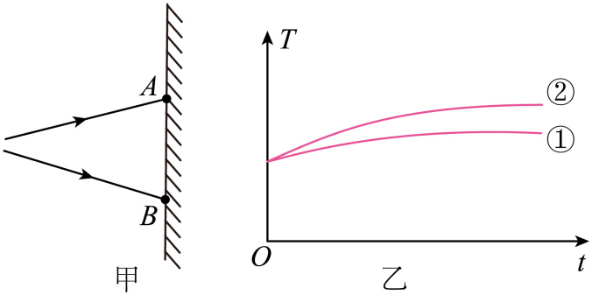
【答案】使荧光物质发光/消毒杀菌；红外。
【解析】[1][2]白光散开后，紫光因为折光能力最强，在单色光的最下面，故①是紫色光，它能使使荧光物质发光，还能消毒杀菌；红外线的折光能力最弱，故它在单色光的最上面，所以②是红外线。
38．（23-24八年级上·江苏盐城·期末）如图所示，一束红光经三棱镜折射后，在白色光屏上a点处形成一个红色光斑，若保持入射光位置、方向及三棱镜位置不变，将红光改为白光，则光屏上会出现彩色光带，这一现象称为光的___________。光屏上a点处的光斑___________（一定/可能）是红色的，a点___________方的不可见光可应用于验钞机。
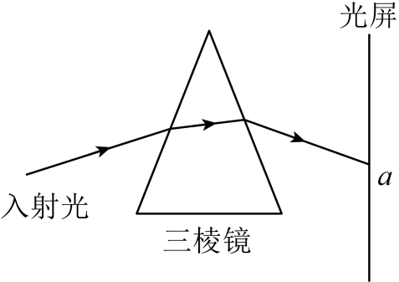
【答案】色散；一定；下。
【解析】[1]白光通过三棱镜后会分解为七种颜色的光，在光屏上会出现彩色光带，这一现象称为光的色散。
[2][3]由于红色光束经三棱镜折射后，在白色光屏上a点处形成一个红色光斑，当白光保持入射光位置、方向及三棱镜位置不变时，通过三棱镜后会在a点还会形成红色光斑。红光偏折能力最弱，所以a点处的光斑一定是红色的；紫光偏折能力最强，所以紫光在a点的最下方位置，紫光的下方为紫外线，紫外线可以验钞。
39．（22-23九年级上·江苏盐城·期末）阅读短文，回答问题：
额温枪
为了防疫，老师每天都要用额温枪给同学们测量体温，额温枪的电池是整个系统的主电源，额温枪的工作电压一般为3V，关机模式电流仅1.1μA。
额温枪系统结构如图甲所示，设置有补偿电路，额温本身较低，测到的温度需要加个补偿值校准后再呈现给我们。额温枪校准温度如图乙所示，在额温较低时，无论多低都显示36℃，额温越高，额温枪显示值越接近真实值，在使用额温枪时，通常要在室内距离额头3cm左右进行测量，且不能有遮挡物。
在温度测量中需要考虑额温枪自身带来的影响，在热平衡条件下，物体辐射红外线的功率等于它吸收红外线的功率，额温枪在接收红外线的同时，也向外辐射红外线，其辐射量与额温枪本身的温度成正比，所以额温枪实际接收到的红外线是被测物体辐射量与额温枪向外辐射量的差值，额温枪的补偿电路会根据额温枪自身温度进行温度补偿，最终显示温度是经过补偿后的口腔温度。
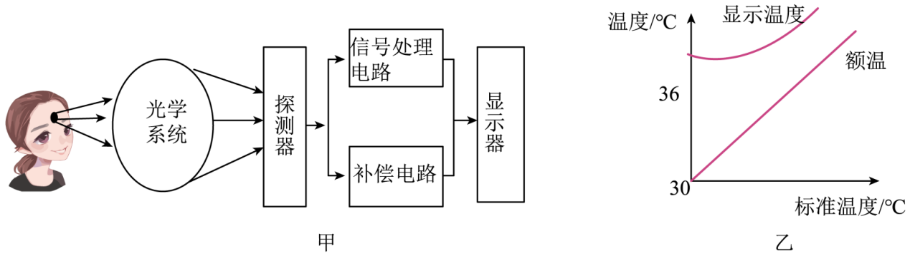
（1）关机时额温枪___________（消耗/不消耗）电能；
（2）为了更好的收集人体辐射的红外线，光学系统相当于一个___________（凹透镜/凸透镜/平面镜）；
（3）下列做法不影响额温枪正常使用的是___________；
A．额头留着长刘海 B．站在起风的室外
C．与被测者保持1m距离 D．带到其他教室测量
（4）关于额温枪，下列说法正确的是___________；
A．直接用额温枪测量口腔温度更准确
B．人在发热时，测得的体温更准确
C．额温枪测得的温度就是额头的温度
D．可以用额温枪测量盐城春天的气温
（5）下列图像能准确反映环境温度T₁与补偿温度T₂关系的是___________。
A．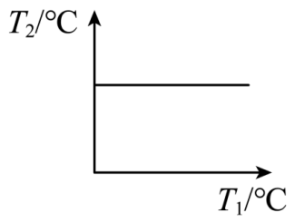 B．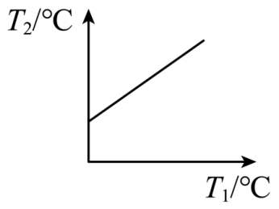
C． 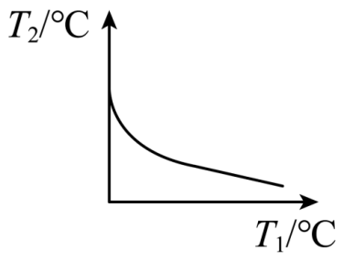 D．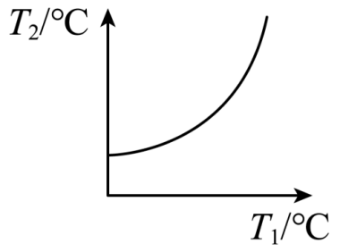
【答案】消耗；凸透镜；D；B；C。
【解析】（1）[1]关机模式下，额温枪电流1.1μA，电流会做功，即额温枪仍会消耗电能。
（2）[2]为了更好的收集人体辐射的红外线，应将光线尽量集中，则光学系统相当于对光有会聚作用的凸透镜。
（3）[3]根据题意，在使用额温枪时，通常要在室内距离额头3cm左右进行测量，且不能有遮挡物：
A．额头留着长刘海，有遮挡，故A不符合题意；
B．站在起风的室外，人体的热量会快速消散，故B不符合题意；
C．与被测者保持1m距离，过远，故C不符合题意；
D．带到其他教室测量不影响测量结果，故D符合题意。
故选D。
（4）[4]A．由题意，额温枪的补偿电路会根据额温枪自身温度进行温度补偿，最终显示温度是经过补偿后的口腔温度，直接用额温枪测量口腔温度不见得就准确，故A错误；
B．额温越高，额温枪显示值越接近真实值，则人在发热时，测得的体温更准确，故B正确；
C．在温度测量中需要考虑额温枪自身带来的影响，额温枪测得的温度与补偿温度运算后才是额头的温度，故C错误；
D．盐城春天的气温不会高于30℃，在额温较低时，无论多低都显示36℃，故D错误。
故选B。
（5）[5]额温与标准温度成线性正比关系，显示温度与标准温度呈非线性变化关系，且随标准温度的增大而变大；根据额温枪实际接收到的红外线是被测物体辐射量与额温枪向外辐射量的差值，额温枪的补偿电路会根据额温枪自身温度进行温度补偿，最终显示温度是经过补偿后的口腔温度可知，环境温度T₁与补偿温度T₂关系成非线性变化关系，且随着环境温度的增大，需要的补偿温度减小，故C符合题意。
故选C。

